附件4

2020年度
四川省达州市宣汉县石铁乡人民政府决算公开编制说明
目录

公开时间：2021年 11月29 日
第一部分 部门概况 4
一、基本职能及主要工作 4
二、机构设置 5
第二部分 2020年度部门决算情况说明 6
一、收入支出决算总体情况说明 6
二、收入决算情况说明 6
三、支出决算情况说明 7
四、财政拨款收入支出决算总体情况说明 8
五、一般公共预算财政拨款支出决算情况说明 8
六、一般公共预算财政拨款基本支出决算情况说明 12
七、“三公”经费财政拨款支出决算情况说明 13
八、政府性基金预算支出决算情况说明 14
九、国有资本经营预算支出决算情况说明 14
十、其他重要事项的情况说明 14
第三部分 名词解释 18
第四部分 附件 20
附件1 20
第五部分 附表 25
一、收入支出决算总表 25
二、收入决算表 25
三、支出决算表 25
四、财政拨款收入支出决算总表 25
五、财政拨款支出决算明细表 25
六、一般公共预算财政拨款支出决算表 25
七、一般公共预算财政拨款支出决算明细表 25
八、一般公共预算财政拨款基本支出决算表 25
九、一般公共预算财政拨款项目支出决算表 25
十、一般公共预算财政拨款“三公”经费支出决算表 25
十一、政府性基金预算财政拨款收入支出决算表 25
十二、政府性基金预算财政拨款“三公”经费支出决算表 25
十三、国有资本经营预算财政拨款收入支出决算表 25
十四、国有资本经营预算财政拨款支出决算表 25

第一部分 部门概况

一、基本职能及主要工作
（一）主要职能。
1.制定和组织实施经济、科技和社会发展计划，制定资源开发技术改造和产业结构调整方案，组织指导好各业生产，搞好商品流通，协调好本乡与外地区的经济交流与合作，抓好招商引资，人才引进项目开发，不断培育市场体系，组织经济运行，促进经济发展。
2.制定并组织实施村镇建设规划，部署重点工程建设，地方道路建设及公共设施，水利设施的管理，负责土地、林木、水等自然资源和生态环境的保护，做好护林防火工作。
3.负责本行政区域内的民政、计划生育、文化教育、卫生、体育等社会公益事业的综合性工作，维护一切经济单位和个人的正当经济权益，取缔非法经济活动，调解和处理民事纠纷，打击刑事犯罪维护社会稳定。
4.按计划组织本级财政收入和地方税的征收，完成国家财政计划，不断培植税源，管好财政资金，增强财政实力。
5.抓好精神文明建设，丰富群众文化生活，提倡移风易俗，反对封建迷信，破除陈规陋习，树立社会主义新风尚。
6.完成上级政府交办的其它事项。
（二）2020年重点工作完成情况。
在县委、县政府和乡党委的正确领导下，在乡人大的有力监督下，乡人民政府顺利完成脱贫攻坚工作目标；
在乡党委、政府的高度重视下圆满完成了2020年我乡部门决算工作。
精准发力、持续用力、不懈努力，较好的完成了乡人代会议确定的各项目标任务，繁荣美丽石铁乡建设迈出新步伐。

二、机构设置
2020年，与乡财政有直接供给关系的单位共有2个，即1个行政单位（乡政府）和1个事业单位（便民服务中心）。
纳入乡财政2020年度部门决算编制范围的二级预算单位包括：
1.石铁乡人民政府
2.石铁乡便民服务中心

第二部分 2020年度部门决算情况说明

一、收入支出决算总体情况说明
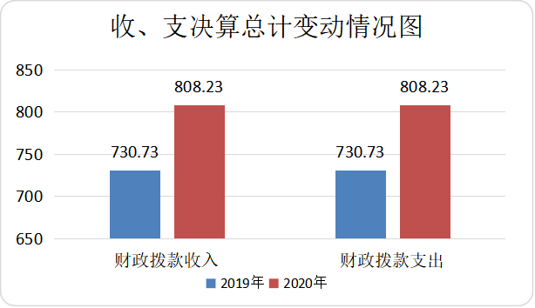
2020年度收、支总计808.23万元。与2019年相比，收、支总计各增加77.5万元，增长10.61%。主要变动原因是人员增加，人员经费和日常公用经费增加。

（图1：收、支决算总计变动情况图）（柱状图）

二、收入决算情况说明
2020年本年收入合计808.23万元，其中：一般公共预算财政拨款收入754.17万元，占93.31%；政府性基金预算财政拨款收入54.06万元，占6.69%。
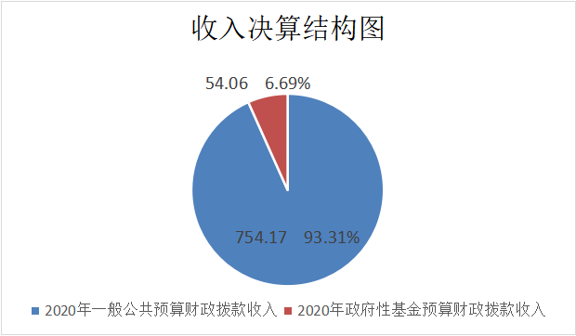

、
（图2：收入决算结构图）（饼状图）

三、支出决算情况说明
2020年本年支出合计808.23万元，其中：基本支出426.44万元，占52.76%；项目支出381.79万元，占47.24%。
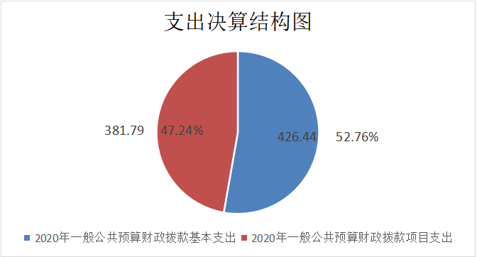
（图3：支出决算结构图）（饼状图）

四、财政拨款收入支出决算总体情况说明
2020年财政拨款收、支总计808.23万元。与2019年相比，财政拨款收、支总计各增加77.5万元，增长10.61%。主要变动原因是人员增加，人员经费和日常公用经费增加。
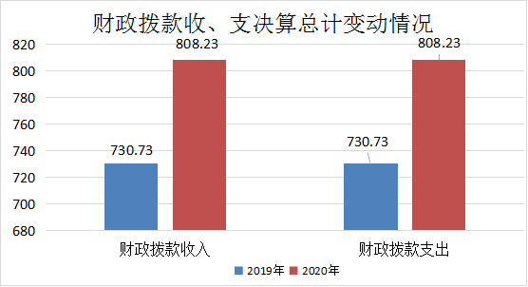
（图4：财政拨款收、支决算总计变动情况）（柱状图）

五、一般公共预算财政拨款支出决算情况说明

（一）一般公共预算财政拨款支出决算总体情况
2020年一般公共预算财政拨款支出754.17万元，占本年支出合计的93.31%。与2019年相比，一般公共预算财政拨款增加172.44万元，增长29.64%。主要变动原因是人员增加，人员经费和日常公用经费增加。
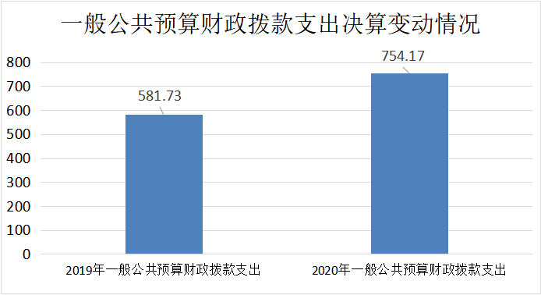
（图5：一般公共预算财政拨款支出决算变动情况）（柱状图）

（二）一般公共预算财政拨款支出决算结构情况
2020年一般公共预算财政拨款支出754.17万元，主要用于以下方面:一般公共服务支出406.94万元，占53.96%；教育支出0.5万元，占0.066%；文化旅游体育与传媒支出11万元，占1.46%；社会保障和就业支出61.01万元，占8.09%；卫生健康支出17.71万元，占2.35%；城乡社区支出31.38万元，占4.16%；农林水支出198.04万元，占26.26%；住房保障支出27.59万元，占3.66%。

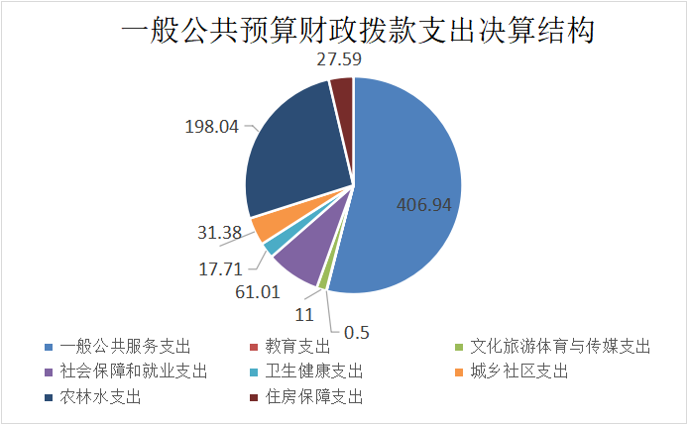
（图6：一般公共预算财政拨款支出决算结构）（饼状图）

（三）一般公共预算财政拨款支出决算具体情况

2020年一般公共预算支出决算数为754.17万元，完成预算100%。其中：
1.一般公共服务支出
政府办公厅（室）及相关机构事务行政运行2010301: 支出决算为249.74万元，完成预算100%，决算数等于预算数。
政府办公厅（室）及相关机构事务一般行政管理事务2010302：支出决算为72.93万元，完成预算100%，决算数等于预算数。
政府办公厅（室）及相关机构事务其他政府办公厅（室）及相关机构事务支出2010399：支出决算为84.27万元，完成预算100%，决算数等于预算数。
2.教育支出
其他教育支出2059999：支出决算为0.5万元，完成预算100%，决算数等于预算数。
3.文化旅游体育与传媒支出
其他文化和旅游支出2070199: 支出决算为5万元，完成预算100%，决算数等于预算数。
其他文化旅游体育与传媒支出2079999: 支出决算为6万元，完成预算100%，决算数等于预算数。
4.社会保障和就业支出
行政单位离退休2080501: 支出决算为11.66万元，完成预算100%，决算数等于预算数。
机关事业单位基本养老保险缴费支出2080505: 支出决算为34万元，完成预算100%，决算数等于预算数。
机关事业单位职业年金缴费支出2080506: 支出决算为1.47万元，完成预算100%，决算数等于预算数。
死亡抚恤2080801: 支出决算为13.88万元，完成预算100%，决算数等于预算数。
5.卫生健康支出
行政单位医疗2101101:支出决算为9.67万元，完成预算100%，决算数等于预算数。
事业单位医疗2101102:支出决算为5.52万元，完成预算100%，决算数等于预算数。
公务员医疗补助2101103:支出决算为2.52万元，完成预算100%，决算数等于预算数。
6.城乡社区支出
一般行政管理事务2120102:支出决算为24.38万元，完成预算100%，决算数等于预算数。
小城镇基础设施建设2120303 :支出决算为7万元，完成预算100%，决算数等于预算数。
7.农林水支出
其他扶贫支出2130599:支出决算为57万元，完成预算100%，决算数等于预算数。
对村民委员会和村党支部的补助2130705:支出决算为141.04万元，完成预算100%，决算数等于预算数。
8.住房保障支出
住房公积金2210201:支出决算为27.59万元，完成预算100%，决算数等于预算数。

六、一般公共预算财政拨款基本支出决算情况说明
2020年一般公共预算财政拨款基本支出426.44万元，其中：
人员经费373.21万元，主要包括：基本工资、津贴补贴、奖金、伙食补助费、绩效工资、机关事业单位基本养老保险缴费、职业年金缴费、其他社会保障缴费、其他工资福利支出、离休费、退休费、抚恤金、生活补助、医疗费补助、奖励金、住房公积金、其他对个人和家庭的补助支出等。
日常公用经费53.23万元，主要包括：办公费、印刷费、咨询费、手续费、水费、电费、邮电费、取暖费、物业管理费、差旅费、因公出国（境）费用、维修（护）费、租赁费、会议费、培训费、公务接待费、劳务费、委托业务费、工会经费、福利费、公务用车运行维护费、其他交通费、税金及附加费用、其他商品和服务支出、办公设备购置、专用设备购置、信息网络及软件购置更新、其他资本性支出等。

七、“三公”经费财政拨款支出决算情况说明

（一）“三公”经费财政拨款支出决算总体情况说明
2020年“三公”经费财政拨款支出决算为3.7万元，完成预算100%，决算数与预算数持平。

（二）“三公”经费财政拨款支出决算具体情况说明
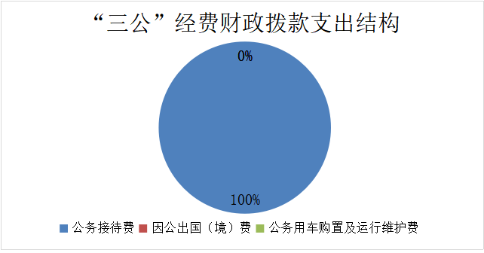
2020年“三公”经费财政拨款支出决算中，无因公出国（境）费支出；无公务用车购置及运行维护费支出；公务接待费支出决算3.7万元，占100%。具体情况如下：

（图7：“三公”经费财政拨款支出结构）（饼状图）
1.无因公出国（境）支出
2.无公务用车购置及运行维护费支出
3.公务接待费支出3.7万元，完成预算100%。公务接待费支出决算比2019年增加1万元，增长37.04%。主要原因是上级检查批次人次增加，接待任务相应增加。主要用于执行公务、开展业务活动开支的交通费、住宿费、用餐费等。
其中：国内公务接待支出3.7万元，主要用于执行公务、开展业务活动开支的交通费、住宿费、用餐费等。国内公务接待269批次，1590人次（不包括陪同人员），共计支出3.7万元。具体内容包括：安全检查工作、检查项目工作、检查村（社区）运行工作、督查意识形态工作，检查党史学习教育开展工作等，合计金额3.7万元。
无外事接待支出。
无其他国内公务接待支出。

八、政府性基金预算支出决算情况说明
2020年政府性基金预算拨款支出54.06万元。其中，其他国有土地使用权出让收入安排的支出51.06万元，占比94.45%；用于社会福利的彩票公益金支出3万元，占比5.55%。

九、国有资本经营预算支出决算情况说明
2020年无国有资本经营预算拨款支出。

十、其他重要事项的情况说明

（一）机关运行经费支出情况
2020年，我单位机关运行经费支出53.23万元，比2019年增加12.37万元，增长30.27%。主要原因是2020年人员增加，人员经费和公用经费增加。

（二）政府采购支出情况
2020年，无政府采购支出。

（三）国有资产占有使用情况
截至2020年12月31日，我单位无国有资产。

（四）预算绩效管理情况。
根据预算绩效管理要求，本部门（单位）在年初预算编制阶段，组织对人大联络站运行经费、农村道路交通安全管理经费，涉老组织工作经费等23个项目开展了预算事前、事中、事后的绩效评估。预算执行过程中，选取3个项目开展绩效监控，年终执行完毕后，对3个项目开展了绩效目标完成情况自评。
本部门按要求对2020年部门整体支出开展绩效自评，从评价情况来看，所有项目均严格按照年初计划实施执行。本部门还自行组织了3个项目支出绩效评价，从评价情况来看，各项目时效和质量都得到保证，群众满意度较高。
1.项目绩效目标完成情况。
本部门在2020年度部门决算中反映“一般公共服务支出”10个项目，“教育支出”1个项目，“文化旅游体育与传媒支出”2个项目，“社会保障和就业支出”1个项目，“城乡社区支出”5个项目，“农林水支出”3个项目，“其他支出”1个项目共计23个项目绩效目标全部完成。石铁乡项目全年预算数381.79万元，执行数为381.79万元，完成预算的100%。
- 白果村挡墙及拦水坝项目绩效目标完成情况综述。项目全年预算数50万元，执行数50万元，完成预算的100%。通过项目实施，保障了该村道路畅通，群众出行更加安全、方便，提升了群众满意度。

项目绩效目标完成情况表
(2020年度)
项目名称 |  |  | 白果村挡墙及拦水坝
预算单位 |  |  | 石铁乡人民政府
预算执行情况(万元) | 预算数: |  | 50 | 执行数: | 50
预算执行情况(万元) | 其中-财政拨款: |  | 50 | 其中-财政拨款: | 50
预算执行情况(万元) | 其它资金: |  | 50 | 其它资金: | 50
年度目标完成情况 | 预期目标 |  |  | 实际完成目标
年度目标完成情况 | 解决白果村生产及灌溉 |  |  | 完成白果村生产及灌溉
绩效指标完成情况 | 一级指标 | 二级指标 | 三级指标 | 预期指标值(包含数字及文字描述) | 实际完成指标值(包含数字及文字描述)
绩效指标完成情况 | 数量指标 | 立方米 | 961立方米 | 961立方米 | 961立方米
绩效指标完成情况 | 质量指标 | 方便生产及灌溉 | 方便生产及灌溉 | 方便生产及灌溉 | 方便生产及灌溉
绩效指标完成情况 | 时效指标 | 2020年底 | 2020年底 | 2020年12月31日 | 2020年12月31日
绩效指标完成情况 | 效益指标 | 促进了产业发展，提高了群众收入 | 促进了产业发展，提高了群众收入 | 促进了产业发展，提高了群众收入 | 促进了产业发展，提高了群众收入
绩效指标完成情况 | ……
绩效指标完成情况 | 满意度指标 | 受益群众满意度 | 受益群众满意度 | 100% | 100%

2.部门绩效评价结果。
本部门按要求对2020年部门整体支出绩效评价情况开展自评，《石铁乡2020年部门整体支出绩效评价报告》见附件（附件1）。

第三部分 名词解释

1.财政拨款收入：指单位从同级财政部门取得的财政预算资金。
2.事业收入：指事业单位开展专业业务活动及辅助活动取得的收入。如…（二级预算单位事业收入情况）等。
3.经营收入：指事业单位在专业业务活动及其辅助活动之外开展非独立核算经营活动取得的收入。如…（二级预算单位经营收入情况）等。
4.其他收入：指单位取得的除上述收入以外的各项收入。主要是…（收入类型）等。
5.使用非财政拨款结余：指事业单位使用以前年度积累的非财政拨款结余弥补当年收支差额的金额。
6.年初结转和结余：指以前年度尚未完成、结转到本年按有关规定继续使用的资金。
7.结余分配：指事业单位按照会计制度规定缴纳的所得税、提取的专用结余以及转入非财政拨款结余的金额等。
8、年末结转和结余：指单位按有关规定结转到下年或以后年度继续使用的资金。
9.基本支出：指为保障机构正常运转、完成日常工作任务而发生的人员支出和公用支出。
10.项目支出：指在基本支出之外为完成特定行政任务和事业发展目标所发生的支出。
11.经营支出：指事业单位在专业业务活动及其辅助活动之外开展非独立核算经营活动发生的支出。
12.“三公”经费：指部门用财政拨款安排的因公出国（境）费、公务用车购置及运行费和公务接待费。其中，因公出国（境）费反映单位公务出国（境）的国际旅费、国外城市间交通费、住宿费、伙食费、培训费、公杂费等支出；公务用车购置及运行费反映单位公务用车车辆购置支出（含车辆购置税）及租用费、燃料费、维修费、过路过桥费、保险费等支出；公务接待费反映单位按规定开支的各类公务接待（含外宾接待）支出。
13.机关运行经费：为保障行政单位（含参照公务员法管理的事业单位）运行用于购买货物和服务的各项资金，包括办公及印刷费、邮电费、差旅费、会议费、福利费、日常维修费、专用材料及一般设备购置费、办公用房水电费、办公用房取暖费、办公用房物业管理费、公务用车运行维护费以及其他费用。

第四部分 附件

附件1

宣汉县石铁乡人民政府
2020年部门整体支出绩效评价报告

一、部门（单位）概况
（一）机构组成。
财政直接供给关系的单位有2个，即1个行政单位（乡政府）和1个事业单位（便民服务中心）。
- 机构职能。
1.执行上级国家行政机关的决定、命令和国家制定的法令、法规，接受同级党委的领导，执行本级人民代表大会的各项决议，并报告执行决议、决定和命令的情况；
2.制定并落实本行政区域的经济计划和措施，促进产业结构调整及其他经济保持平衡协调发展，全面提高人民群众的生活水平和生活质量；
3.承担国有资产、集体资产管理、监督及增值保值责任;保护公民私人所有合法财产，保障集体经济组织应有的自主权;监督企业和各种经济联合体、个体户认真执行国家的法律、法令和政策，履行经济合同；
4.开展社会主义民主和法制的宣传教育，保障公民的权利;制定社会治安综合治理工作规划并组织实施;加强社区管理工作，依法管理外来流动人口，处理人民来信来访，调解民间纠纷，打击违法犯罪，维护社会稳定；
5.制定社会各项事业发展计划，发展教育、卫生、科技、民政、广播电视、文化、体育事业;组织实施义务教育和其他各类教育;加强计划生育工作;推进社会保障、社会福利事业和养老保险工作;做好劳动管理、科普、老龄及宗教、侨务等工作；
6.加强镇级财政的监督和管理，按计划组织、管理镇财政收入和支出，执行国家有关财经纪律和政策，保证国家财政收入的完成;做好统计工作；
7.指导、支持、帮助村(居)民委员会的组织制度建设和业务建设，促进村(居)民委员会民主自治；
8.制定和组织实施镇村建设规划;加强公用、市政设施、水利建设和管理以及房屋土地管理和环境综合整治工作，保护和改善生活环境和生态环境；
9.协助和支持设置在本行政区域内不隶属于镇的国家机关和企事业单位工作，监督其遵守和执行国家的法律、法规和政策；
10.承办县人民政府交办的其它事项。
- 人员概况。
核定行政编制数21个，实际在编15人；核定工勤编制2个，实际在编4人；核定事业编制23个，实际在编人数16人。

二、部门财政资金收支情况
（一）部门财政资金收入情况。财政总收入808.23万元，其中：一般公共预算收入754.17万元，基金预算收入54.06万元。
（二）部门财政资金支出情况。财政总支出为808.23万元，其中:本级财政支出为808.23万元（一般预算支出754.17万元，基金预算支出54.06万元）。
1.按功能支出分类：总支出是808.23万元，其中：
（1）一般公共服务支出406.94万元；
（2）教育支出0.5万元；
（3）文化旅游体育与传媒支出11万元；
（4）社会保障和就业支出61.01万元；
（5）卫生健康支出17.71万元；
（6）城乡社区支出31.38万元；
（7）农林水支出198.04万元；
（8）住房保障支出27.59万元；
（9）其他支出54.06万元。
2.按经济支出分类：总支出是808.23万元，其中：
（1）工资福利支出358.20万元；
（2）商品和服务支出208.65万元；
（3）个人和家庭的补助支出133.31万元；
（4）其他资本性支出108.06万元。

三、部门整体预算绩效管理情况
（一）部门预算管理。
石铁乡2020年制定了绩效目标、并按质按量完成既定目标、预算编制准确、支出控制准确到位、预算动态调整及时，按既定方案执行进度，预算与决算基本持平，没发现违规违法，不按规定办事的现象。
（二）结果应用情况。
2020年各项工作都按照既定目标完成，但在具体的实施过程中还有很多不足之处，更有很多可以改进和完善的地方。我们要总结经验，反思结果，在以后的工作中争取做得更细致。
四、评价结论及建议
（一）评价结论。
2020年，本乡认真做好年度财政资金的预算编制工作，切实做到应编尽编，进一步强化资金统筹、优化资金结构，细化资金用途，确保本级职责任务的顺利完成，全年基本保证了本级的正常运行和日常工作的正常开展，达到预期绩效目标。
- 存在问题。
个别预算资金支出的资料还存在佐证资料不足，资料装订、归档不规范。
- 改进建议。
加强业务学习，提高相关人员的业务能力，完善资料，补齐佐证材料，做到规范、规矩、规定。此外，还要提高重视程度，加强反思，汲取教训，总结经验。

第五部分 附表

一、收入支出决算总表

二、收入决算表

三、支出决算表

四、财政拨款收入支出决算总表

五、财政拨款支出决算明细表

六、一般公共预算财政拨款支出决算表

七、一般公共预算财政拨款支出决算明细表

八、一般公共预算财政拨款基本支出决算表

九、一般公共预算财政拨款项目支出决算表

十、一般公共预算财政拨款“三公”经费支出决算表

十一、政府性基金预算财政拨款收入支出决算表

十二、政府性基金预算财政拨款“三公”经费支出决算表

十三、国有资本经营预算财政拨款收入支出决算表

十四、国有资本经营预算财政拨款支出决算表

